*宣传单内容：
招聘简介
广东瑞高海运物流有限公司成立于2007年10月，注册资金为人民币1亿元，是经国家交通运输部批准成立的、广东仅有的四家从事油品、化工品海上运输及陆路危化品运输的专业公司之一。公司专注于石油化工海运，立足华南，面向全国，已在广西、福建设立分公司，并在2016年初取得交通部港澳航线、国际航线海运资质，成为兼备内、外贸运输资质的石油化工航运企业。
公司秉持“仁和、诚信、团结、热情、创新、格局”的价值观，践行“航运更安全！客户更满意！企业更卓越！员工更幸福！”的企业使命。通过“专业化、人性化”的服务，为国内、国际众多知名石化企业创造和提升价值，成为中石化、中海油、中石油三大石油公司以及德国巴斯夫、英国石油公司和荷兰壳牌等跨国公司在中国合资企业的核心合作伙伴。管理层全部出自中远、中海等世界500强企业。
广东瑞高是一个充满活力和激情的创业企业，也是最适合年轻人成长的一块热土！

招聘岗位：
1、甲板实习生（通过水手及三副、G证考试）2名
2、轮机实习生（通过机工及三管考试）4名

岗位成长路径
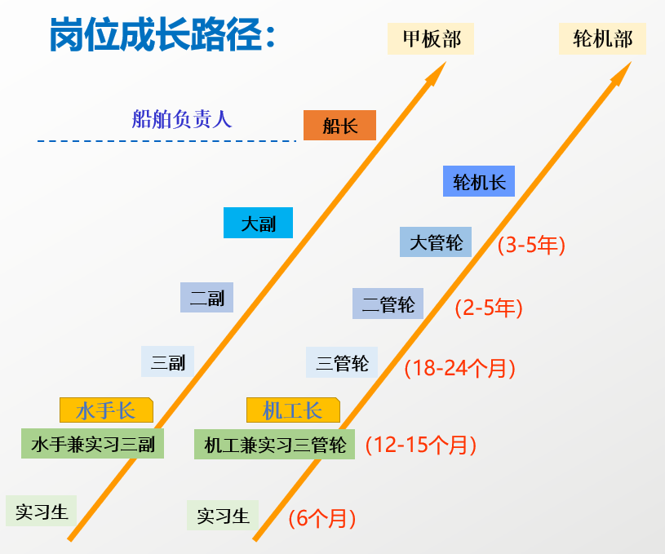

薪酬福利：
1、在船工资参照市场最新水平，具体按照岗位面议；
2、各类劳务费、绩效奖金、补贴等在船其他收入；
3、上下船路费、伙食补贴、体检费等报销；
4、在船期间依规缴纳社保，公司安排休假期限内缴纳社保。
5、学习培训： 公司提供考证补贴，建立“师带徒”培养机制，帮助新船员更快成长。
6、休闲娱乐：船上配备完善的休闲娱乐设施，丰富船员业余生活，让船员能够劳逸结合。
企业特色：
一个最愿意培养年轻人、也是一个最善于培养年轻人的创业企业！

企业信息：
公司地址：广州市海珠区新港东路996号保利世贸G座603、604（广交会展馆旁，地铁琶洲站）
招聘联系人：陈小姐，13688850157，有意者可将简历及相关证书发至招聘邮箱crew@ruicogd.com.cn。

*宣传海报内容：
招聘简介
广东瑞高海运物流有限公司成立于2007年10月，注册资金为人民币1亿元，是经国家交通运输部批准成立的、广东仅有的四家从事油品、化工品海上运输及陆路危化品运输的专业公司之一。公司专注于石油化工海运，立足华南，面向全国，已在广西、福建设立分公司，并在2016年初取得交通部港澳航线、国际航线海运资质，成为兼备内、外贸运输资质的石油化工航运企业。
公司秉持“仁和、诚信、团结、热情、创新、格局”的价值观，践行“航运更安全！客户更满意！企业更卓越！员工更幸福！”的企业使命。通过“专业化、人性化”的服务，为国内、国际众多知名石化企业创造和提升价值，成为中石化、中海油、中石油三大石油公司以及德国巴斯夫、英国石油公司和荷兰壳牌等跨国公司在中国合资企业的核心合作伙伴。管理层全部出自中远、中海等世界500强企业。
广东瑞高是一个充满活力和激情的创业企业，也是最适合年轻人成长的一块热土！

招聘岗位：
1、甲板实习生（通过水手及三副、G证考试）2名
2、轮机实习生（通过机工及三管考试）4名

岗位成长路径：

薪酬福利：
1、在船工资参照市场最新水平，具体按照岗位面议；
2、各类劳务费、绩效奖金、补贴等在船其他收入；
3、上下船路费、伙食补贴、体检费等报销；
4、在船期间依规缴纳社保，公司安排休假期限内缴纳社保。
5、学习培训： 公司提供考证补贴，建立“师带徒”培养机制，帮助新船员更快成长。
6、休闲娱乐：船上配备完善的休闲娱乐设施，丰富船员业余生活，让船员能够劳逸结合。

企业特色
一个最愿意培养年轻人、也是一个最善于培养年轻人的创业企业！

公司地址
广州市海珠区新港东路996号保利世贸G座603、604（广交会展馆旁，地铁琶洲站）

联系方式
招聘联系人：陈小姐，13688850157，有意者可将简历及相关证书发至招聘邮箱crew@ruicogd.com.cn

